Java深拷贝

# 定义

说白了就是复制对象，当复制的对象与原对象的内存地址不一样时，就是深拷贝。

深拷贝的好处就是修改原对象的值，不影响新创建对象。

# 创建对象的方式

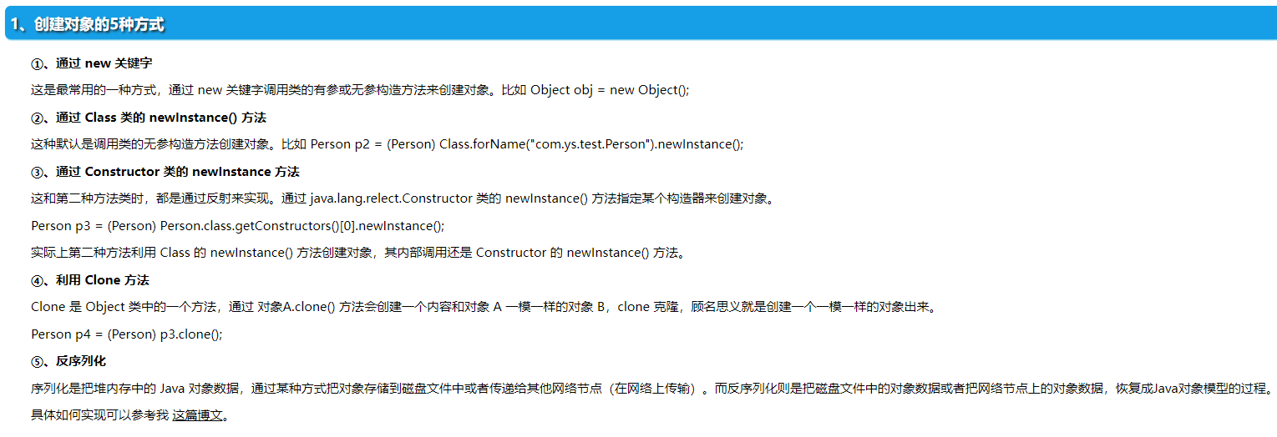

# 深拷贝的方式

## Java clone

**必须实现Cloneable接口，且必须实现clone()方法**

## Java序列化对象

序列化：Java序列化是指把Java对象转换为可传输的字节序列的过程；

反序列化：而Java反序列化是指把传输的字节序列恢复为Java对象的过程。这两个过 程使我们非常方便的存储和传输数据。

**必须实现Serializable接口**

## Gson-序列化对象

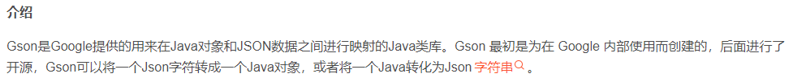

Gson与jackson比较

1.当数据量较小的时候（1～100），建议使用 Gson；

2.当数据量较大的时候，建议使用Jackson；

Spring MVC 的默认 json 解析器便是 Jackson.

Jackson 解析大的 json 文件速度比较快.

Jackson 运行时占用内存比较低.

3.在大数据量的时候，虽然FastJson优势上来了，但是因为有漏洞，不得不放弃。

# 参考

浅析若干Java序列化工具：<https://developer.aliyun.com/article/238457>

Gson地址址：<https://github.com/google/gson>

序列化工具：<https://blog.csdn.net/Java__EE/article/details/125925888>